Проект в старшей группе

«УДИВИТЕЛЬНЫЙ МИР БИБЛИОТЕКИ».

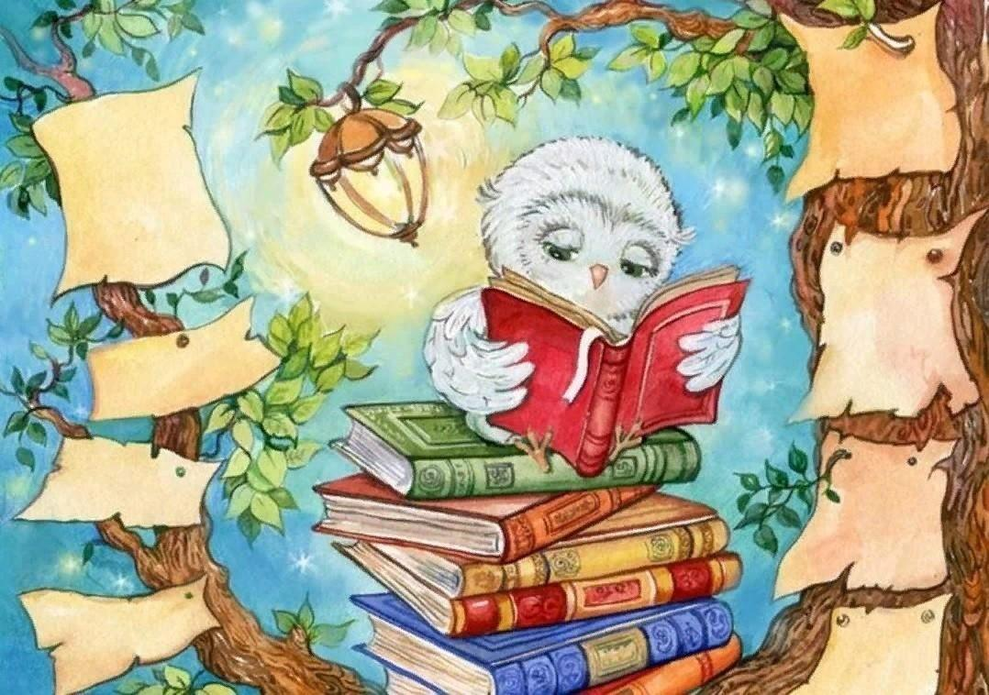

Авторы проекта: Лютова Анна Владимировна
Александрова Светлана Игоревна

Тверь
2024

Продолжительность проекта: краткосрочный (1неделя).
Тип проекта: информационно-познавательный
Участники проекта: дети, воспитатели, родители, сотрудники школьной библиотеки.
Возраст детей: старшая группа (5-6 лет).
Актуальность: в дошкольном возрасте ребенок познает мир, развивает свои представления об окружающей действительности. Данный воз-растной период – время поиска ответов на вопросы. Одним из условий, необходимых для создания социальной ситуации развития детей, со-ответствующей специфике дошкольного возраста, согласно Федеральному государственному образовательному стандарту дошкольного образования, является поддержание детской инициативы и самостоятельности в разных видах деятельности (игровой, исследовательской, проектной, познавательной и т.д.).
Проблема: В последнее время значительно снизился интерес к библиотеке. Информационные технологии постепенно вытесняют бумажные носители. Многие дошкольники не знают, что такое библиотека?
Цель проекта: способствовать формированию устойчивого интереса старших дошкольников к библиотеке, через совместную познавательно творческую деятельность воспитателей, сотрудников библиотеки, детей и родителей
Задачи проекта:
- для детей:
1. познакомить детей с понятием «Библиотека», видами библиотек;
2. дать понятие о том, что библиотека – это дом книги;
3.расширение представлений у детей о значении библиотеки в жизни человека;
4. сформировать у детей представление о роли книги в жизни человека;
5. познакомить детей с различными жанрами книг;
6.развитие творческих способностей у детей в практической деятельности;
7.воспитание бережного отношения дошкольников к книге как результату труда многих людей;

- для родителей
1. принимать активное участие в совместной детско-взрослой деятельности в рамках проектной деятельности;
2.способствовать поддержанию детского творческого интереса к теме библиотеки.
Форма проведения итогового мероприятия проекта: Экскурсия
Название итогового мероприятия проекта: Экскурсия в библиотеку «Радость»
Продукты проекта:
- для детей: продукты продуктивной творческой детской и детско-родительской деятельности.
- для педагогов: портфолио проекта «удивительный мир библиотеки», авторские методические разработки.

Ожидаемые результаты по проекту
- для детей: в результате реализации проекта мы ожидаем пополнение знаний детей об окружающем мире: дети поймут значимость библиотек; будут знать и уважать труд библиотекаря; будут относится к книге не только как к развлечению, а как к источнику познавательных интересов

Перспективное планирование в рамках реализации проекта «Удивительный мир библиотеки»

№ | Основные мероприятия (этапы) реализации проекта | Срок (периодичность) исполнения | Результат мероприятия | Ответственный
I. | ПОДГОТОВИТЕЛЬНЫЙ
 | Беседа «Что мы знаем о библиотеке?» | 1 день | Анализ беседы показал, что 85 % детей не имеют представления о библиотеке, но проявляют к нему повышенный интерес. | Воспитатель
 | Сбор и анализ информации | 5 дней | Проанализирован и обобщен опыт коллег по данной теме. Произведен сбор информации и материала по теме «Удивительный мир библиотеки» (энциклопедии, мультимедийные материалы, научно-художественная литература, детская художественная литература, методический материал, фотографии, иллюстрации, плакаты и т.д.) | Воспитатель, родители
 | Внесение в группу соответствующих предметов и материалов для организации продуктивных видов деятельности | 2 дня | Произведено обогащение развивающей предметно-пространственной среды (далее РППС) группового пространства за счет привнесения в него раскрасок «Книги, библиотека», книг по темам, настольно- печатные игры, иллюстрации «Виды библиотек», Этапы создания книги», картинки с изображением сказочных героев | Воспитатель, родители
 | Оформление информационного стенда для родителей по теме проекта «Библиотека, книги». | 2 дня | Оформлен информационный стенд | Воспитатели
 | Подготовка атрибутов к сюжетно-ролевой игре «Книжный магазин» | 2 дня | Атрибуты изготовлены и привнесены в РППС. | Воспитатели
II. | ОСНОВНОЙ
 | Беседы с детьми: «Что мы знаем о библиотеке»  - «Какие бывают библиотеки»  - «Почему люди ходят в библиотеку»  - «Правила поведения в библиотеке»  - «Книги разные бывают»  - «Моя любимая книга»  - «Правила обращения с книгой»  - « Кто работает в библиотеке» | 7дней | Проведены беседы | Воспитатели
 | Организация игровой деятельности: сюжетно-ролевая игра «Книжный магазин» | 2 дня | Игра проиграна, игровой модуль создан, дети развивают игру по собственному задуманному сюжету с самостоятельным распределением ролей. | Дети, воспитатели
 | Просмотр детского видеофильма о библиотеки «Юный книголюб» | 1 день | У детей продолжает формироваться представление о библиотеках | Воспитатели
 | Лепка «сказочный герой» | 1 день | Дети слепили сказочного героя, закрепили ранее изученные приемы лепки, расширили представления о сказках | Воспитатели
 | Дидактические игры:  - «Что сначала, что потом»  - «Составь сказку»  - «Угадай, что это?»  - «Что лишнее?»  - «Узнай героя по описанию»  - «Четвертый лишний»  - «Угадай, что я рассказал?»  - «Посмотри изображение и прочти стихотворение» и др. | 7 дней | У детей активизировался словарь по теме «Удивительный мир библиотеки», продолжают развиваться речевые и коммуникативные навыки. | Воспитатели
 | Чтение художественной литературы:  - рус. нар. сказка «Царевна – лягушка»  - Катаев В.П. «Цветик – семицветик»  - чтение сказок и рассказов по желанию детей | 7 дней | продолжают развиваться речевые и коммуникативные навыки. | Воспитатели, дети
 | Просмотр мультфильмов:  - «Смешарики «Библиотека»» | 1 день | У детей продолжает формироваться представление о библиотеке. | Воспитатели, дети
 | Выставка рисунков «Иллюстрация к любимой сказке» | 3 дня | Оформлена выставка детских рисунков, дети поделились между собой впечатлениями от проделанной творческой работы. | Воспитатели, дети, родители
 | Презентация рассказов-фантазий на тему «Удивительный мир библиотеки» | 1 день | Презентация состоялась, дети закрепили навык рассказа по замыслу, развили воображение, мышление, познавательную активность. | Воспитатели
III. | ЗАКЛЮЧИТЕЛЬНЫЙ
 | Сбор книг для центра активности «Литературы и грамотности» | 1 день | центр дополнен, дети обобщили материал по теме проекта. | Воспитатели, родители, дети
 | ИТОГОВОЕ МЕРОПРИЯТИЕ: Экскурсия в школьную библиотеку | 1 день | экскурсия по библиотеке прошла познавательно. Ребят, пригласили стать активными читателями в библиотеке. У детей развивается самостоятельность, уверенность в себе. | Воспитатели, дети, родители, сотрудники библиотеки
 | Повторная беседа «Что тебе известно о библиотеке?» | 1 день | Получили количественные результаты: 90 % присутствующих на момент беседы детей имеют первоначальные знания о библиотеке и представления о работниках библиотеки. | Воспитатели

Показатели результативности реализации проекта:

За время реализации проекта были достигнуты следующие результаты:
У детей значительно повысился уровень сформированности представлений о библиотеке.

Список источников:

- Приказ Министерства образования и науки Российской Федерации (Минобрнауки России) от 17 октября 2013 г. N 1155 г. Москва "Об утверждении федерального государственного образовательного стандарта дошкольного образования".
- В.Н. Журавлева «Проектная деятельность дошкольников». Образовательное пространство ДОУ. Учитель, 2009г.
- Г.Б. Голуб, Е.А Перелыгина «Основы проектной деятельности». Учитель, 2008г.
- Г.А. Киселева «Проектный метод в деятельности ДОУ» - Пособие для руководителей и практических работников ДОУ. Аркти, 2011г.
- К.Е. Веракса «Проектная деятельность дошкольников». Пособие для педагогов дошкольных учреждений. Сфера, 2009г.

